MENÚ ACCESIBLE
Para asegurar que la información llegue de una manera adecuada a todas las personas con discapacidad, se ha realizado un panel de comunicación sobre el menú del día que ofrece Albasur, actualizándolo a diario. La persona responsable de actualizar este menú será el representante de usuarios.
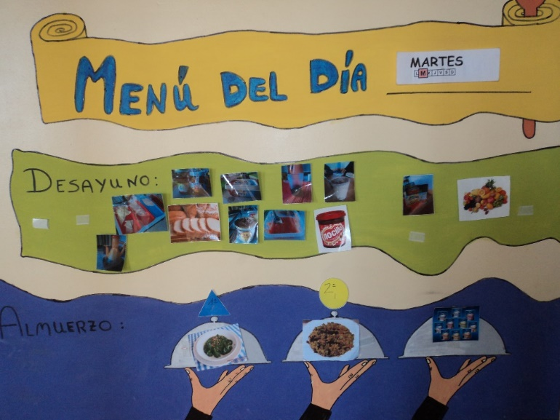

VALORACIÓN DE MENÚ
A diario trabajamos la valoración del menú del día, utilizando una foto de cada persona y realizando una valoración del menú, en tres pasos:
- Verde: me gusta
- Amarillo: regular
- Rojo: no me gusta
Una vez realizada esta valoración, el representante de usuarios realiza una anotación de las valoraciones, con el objeto de saber que platos del menú no gustan y poder eliminarlos de la dieta. Estas valoraciones, el representante de usuarios la traslada al Coordinador de Atención directa y este al responsable de cocina, dejándolo todo recogido por escrito en las actas de grupo operativo.

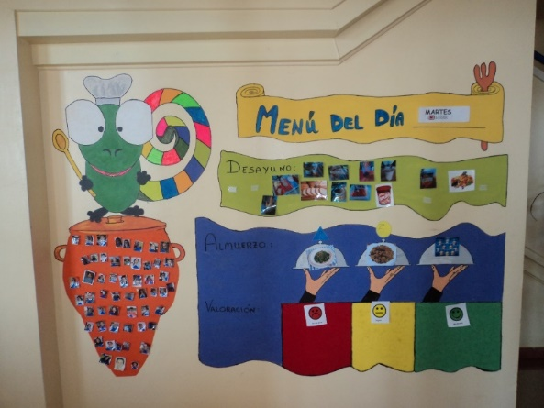

TRABAJANDO LA AUTODETERMINACIÓN CON LAS DIFERENTES COMIDAS
Para trabajar la autodeterminación como herramienta de participación de las personas con discapacidad, hemos puesto en marcha un buffet libre en el desayuno y en almuerzo, donde podemos encontrar desde diferentes tipos de pan, con diferentes formas, así como diferentes tipos de embutidos, terminando con diferentes frutas o bebidas, trabajando desde la responsabilidad de la persona e intentando que esta sea más autodeterminada.
